**Laporan Pembuatan**

**Sistem Informasi Pendaftaran CERC**

**Menggunakan Admin LTE dan CodeIgniter**

Anggota Kelompok:

1. Mahendra Pratito Sulistyo (21120113140092)
2. Arief Nur Prakoso (21120114120008)
3. Amri Luthfi (21120114130060)
4. **ERD (Entity Relational Diagram)**

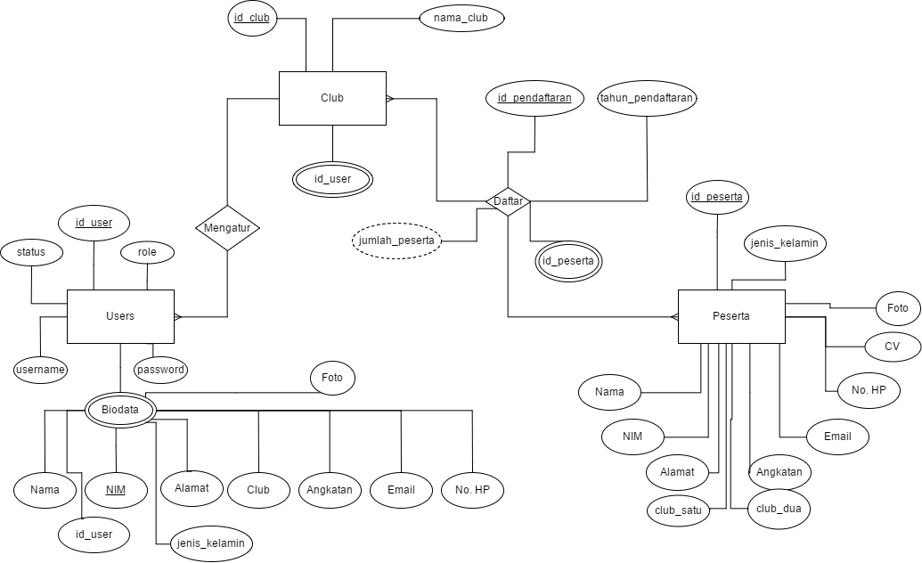

**Gambar 1.** ERD Sistem Informasi CERC

Pada ER diatas dapat terlihat terdapat tiga Entitas yaitu :

**1. Club**

**2. Users**

**3. Peserta**

Pada entitas diatas dilihat bahwa terdapat 2 relasi yaitu Mengatur, antara Users dan Club, kemudian Mendaftar, antara Peserta Dan Club. Relasi yang dimaksud dari mengatur adalah Setiap Users yang telah terdaftar sebagai akun CERC akan mendapat akses sesuai Rolenya masing-masing kardinalitas nya adalah M to 1. Kemudian Relasi Daftar merupakan relasi antara Peserta dan Club dimana banyak peserta dapat mendaftar pada banyak Klub(lebih dari 2) oleh karena itu termasuk relasi M to M.

Users Memiliki kardinalitas M to 1 pada Club karena 1 Club akan di urus oleh lebih dari 1 Users sehingga menimbulkan adanya Foreign Key pada Club berupa id_users.

Kemudian Club memiliki relasi M to M dengan Entitas Peserta dengan Relasi “Daftar” sehingga menimbulkan attribute relasi pada relasi Daftar.

1. **Tabel Diagram**

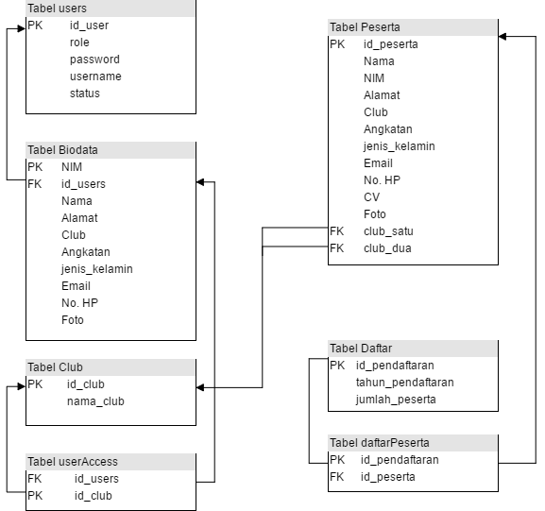

**Gambar 2.** Diagram Table dan Relasi Tabelnya

Pada diagram tabel diatas terdapat dilihat bawha terdapat 7 tabel yang tedapat dalam database. Pada tabel Users, berisi semua yang dibutuhkan ketika melakukan authentifikasi dan pembagian hak akses. Dimana id_user adala attribute incremental yang digunakan untuk mengidentifikasi setiap user. Kemudian terdapat role dimana digunakan untuk menentukan tipe users, untuk tahap sekarang jenis users ada 2 saja yaitu Administrator dan Operator. Kemudian terdapat password dan username yang digunakan untuk proses authentication pada sistem. Kemudian terdapat status yang menunjukan aktif atau tidaknya suatu user. Dimana ketika login maka akan bernilai 1. Kemudian terdapat biodata dari tabel users, ini adalah table yang menyimpan detail data setiap users. Kemudian terdapat table peserta ini adalah table yang digunakn untuk menyimpan data Pendaftar.

Tabel daftar dan daftar peserta memperlihatkan data pendaftaran dari tahun ke tahun dan peserta yang ikut didalam pendaftaran tersebut. Kemudian Tabel Club dan userAccess memungkinkan kita memodifikasi nama club atau menambah club. Dan juga melihat siapa saja user yang dapat mengakses dan mengatur data Club.

Berikut Implementasi di database menggunakan mySQL.

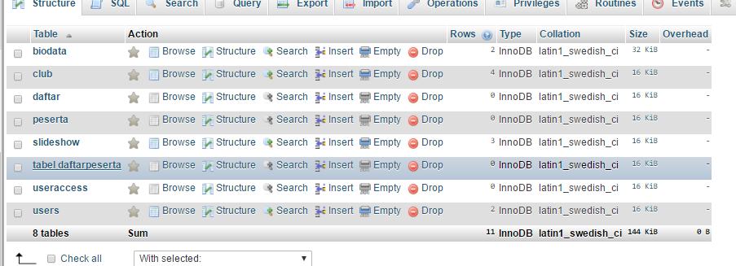

**Gambar 3.** Menunjukan daftar table yang ada pada database regcerc

Pada bagian users terdapat table users yang berisi seperti dibawah ini:

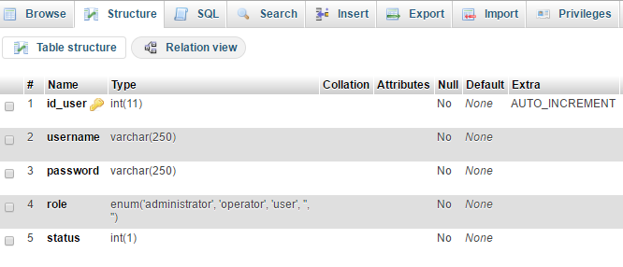

**Gambar 4.** Struktur table users

Dapat dilihat bahwa role pada table users terdiri hanya 3 role yaitu:

1. Administrator  
   Memiliki Hak akses seperti berikut:
   1. CRUD data users
   2. RUD data peserta
2. Operator
   1. R data peserta
3. User
   1. Menjadi anggota yang dikemudian hari akan dapat mengakses materi-materi club.
4. **Tampilan Pada Admin LTE**
   1. **Tampilan pada Halman tanpa Login**
      1. **Halaman Login**

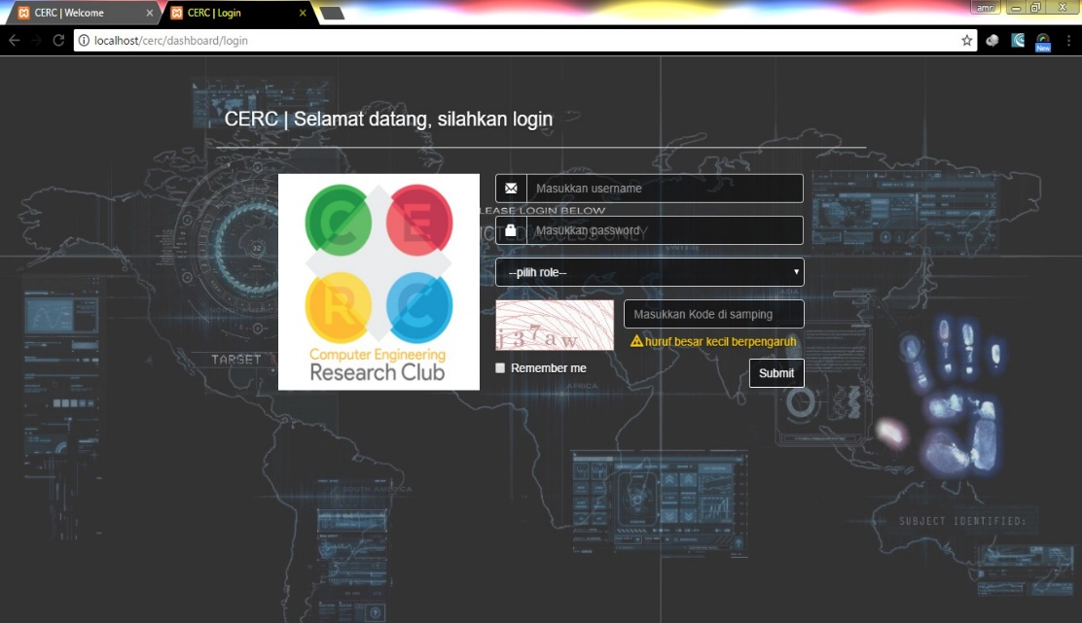

**Gambar 5.** Halaman login pendaftaran CERC

Digunakan untuk melakukan login ke sistem informasi. Diamna terdapat pilihan role dan memasukan captcha untuk keamanan tambahan.

* + 1. **Halaman Registrasi**

Halaman digunakan sebagai form input data untuk peserta yang akan mendaftar CERC. Tampilan Halman Pendaftarannya.

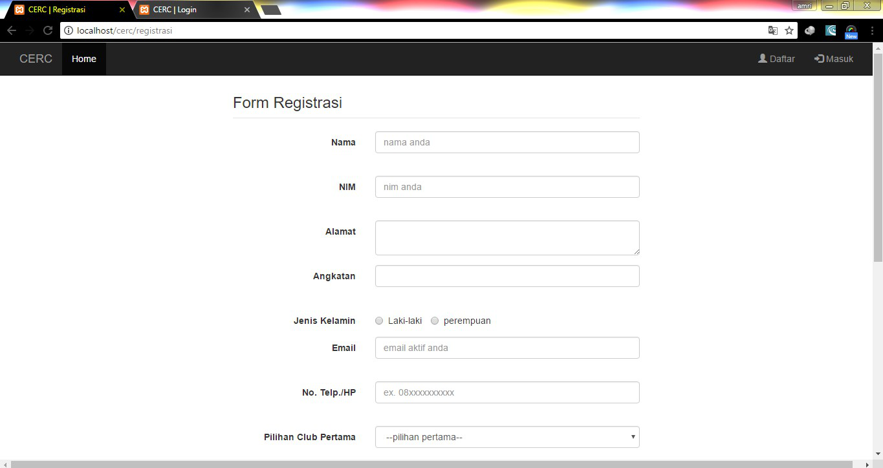

**Gambar 6.** Form Registrasi peserta pendaftaran

* + 1. **Halaman Home Sistem Informasi**

Halaman digunakan sebagai Home untuk sistem informasi. Tampilan Halman Pendaftarannya.

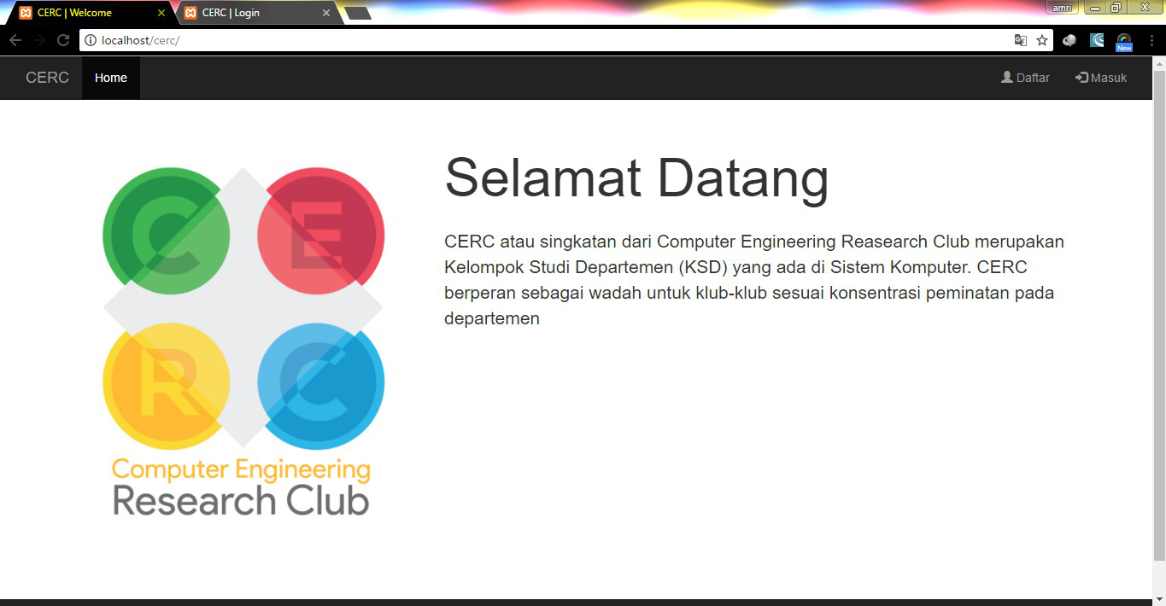

**Gambar 7.** Halaman Home sistem informasi

* 1. **Tampilan pada User Admin**

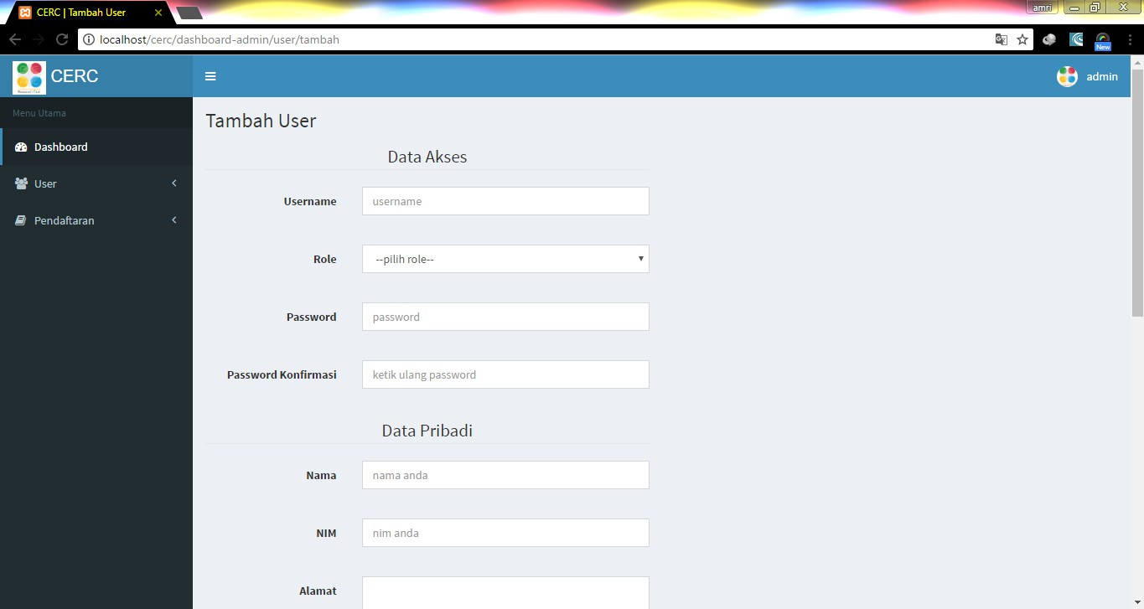

**Gambar 8.** Form Input data ketika admin akan menambahkan user baru

Administrator dapat melakukan operasi Create pada table users. Dimana dapat menginput data users baru melalui form input diatas.

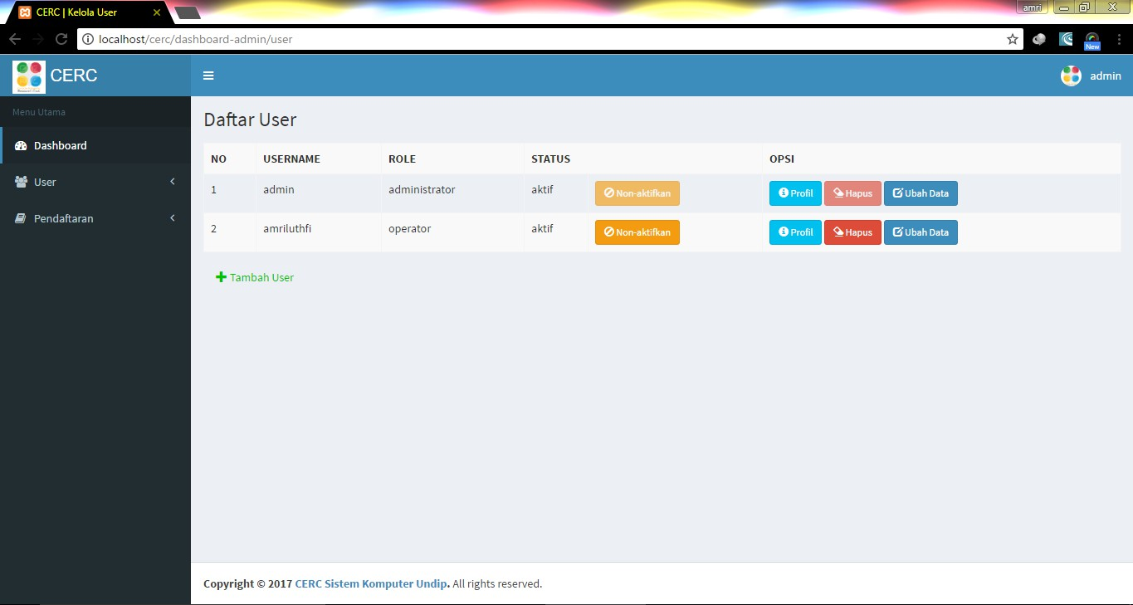

**Gambar 9.** Tabel daftar user pada dashboard

Administraotr dapat melakukan operasi Read pada table users dimana dapat melihat semua isi daftar user beserta role nya. Seperti yang di tunjukan di gambar diatas.

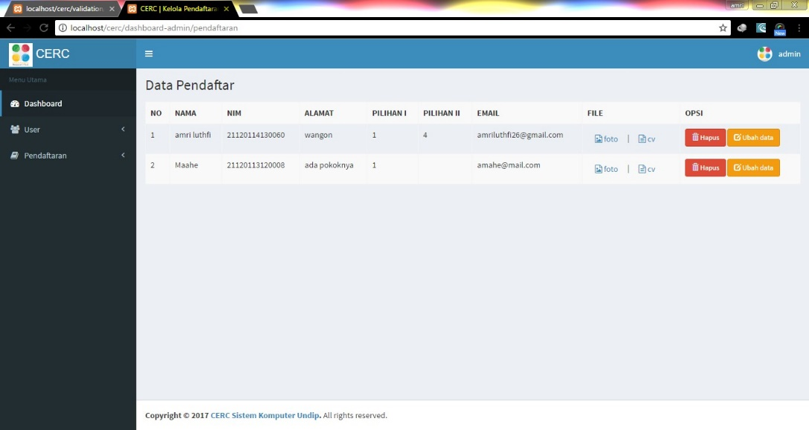

**Gambar 10.** Tabel data pendaftar dilihat dari admin

Pada tabel pendaftar admin dapata menghapus dan mengubah data sesuai dengan yang diinginkan kemudian dapat melakukan download file foto dan cv yang sudah di upload oleh pendaftar.

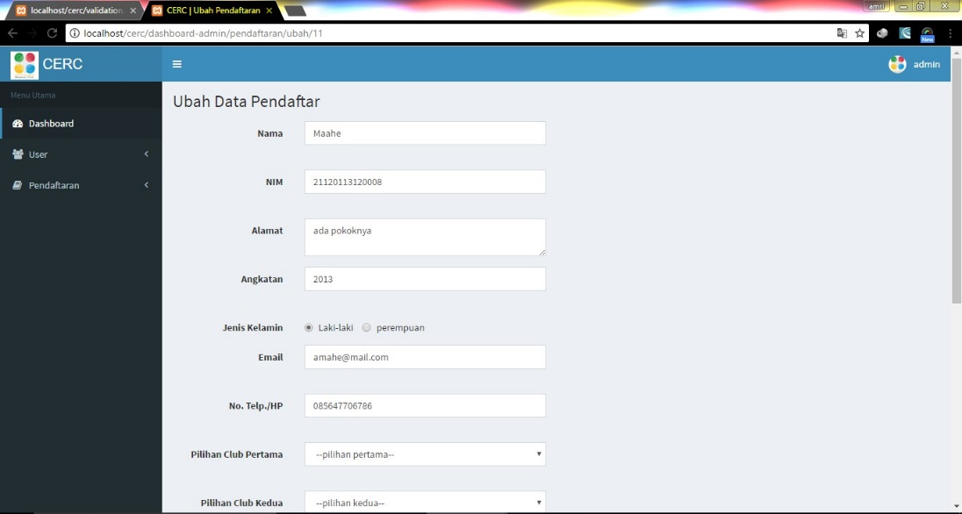

**Gambar 11.** Form ubah pendaftar oleh admin

Admin memiliki hak akses untuk mengedit data pendaftar seperti yang terlihat di atas, data pendaftar dapat diedit oleh admin, ini memungkinkan revisi data pendaftar.

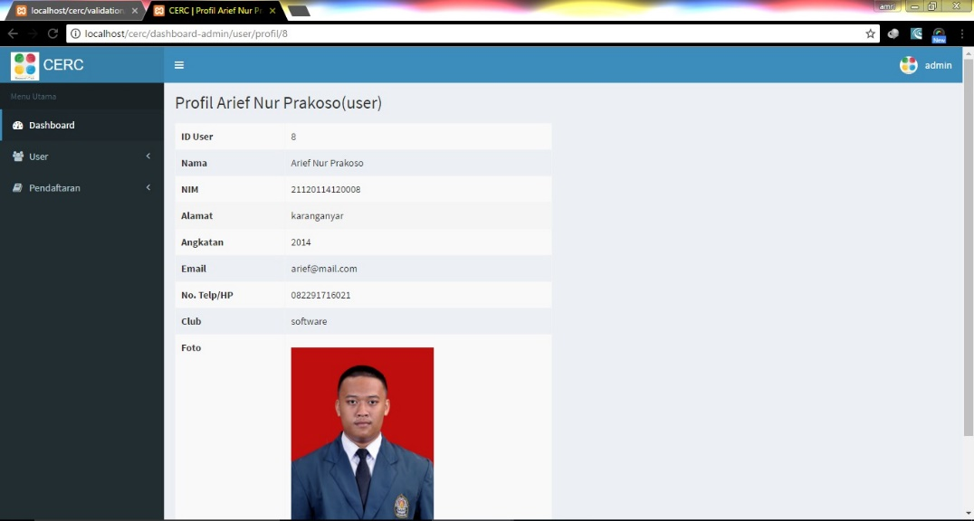

**Gambar 12.** Melihat biodata dari users

Admin juga dapat meilihat biodata dari setiap users yang ada. Dimana dapat mengedit semua biodata seperti username password dan sebagainya. Ini dapat digunakan sebagai revisi database jika users kelupaan data username dan passwordnya.

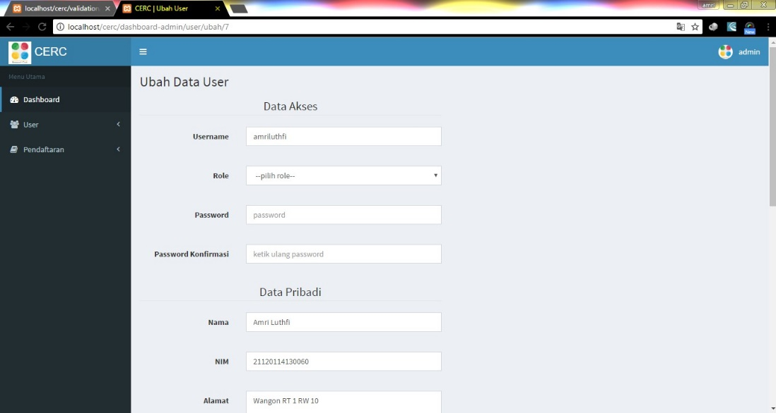

**Gambar 13.** Mengedit data user melalui akun admin

* 1. **Tampilan pada User Operator**

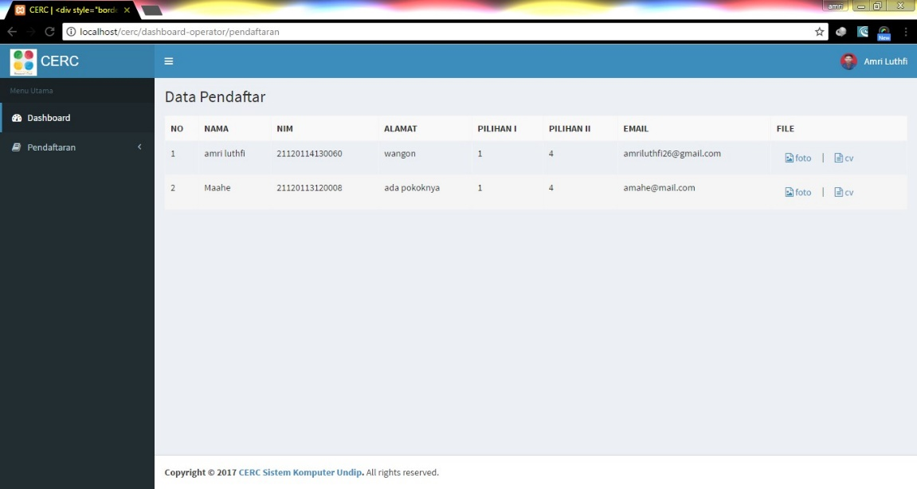

**Gambar 14.** Tampilan Dashboard dari user yang memiliki role operator

Pada role operator hak akses yang didapatkan oleh operator adalah melakukan read data tabel Pendaftar. Dimana termausk dapat mendownload foto dan CV dari pendaftar.

* 1. **Enkripsi Password**

Agar meningkatkan keamanna dalam database password user dienkripsi dengan algoritma MD5 hasilnya dapat dilihat di bawah ini:

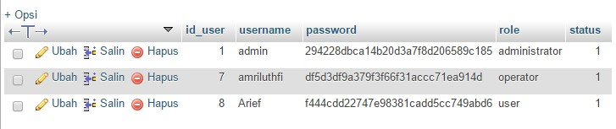

**Gambar 15.**  Tabel Database untuk users yang terenkripsi